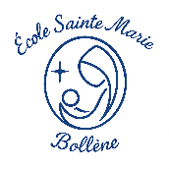 Ecole Sainte Marie

Projet pastoral

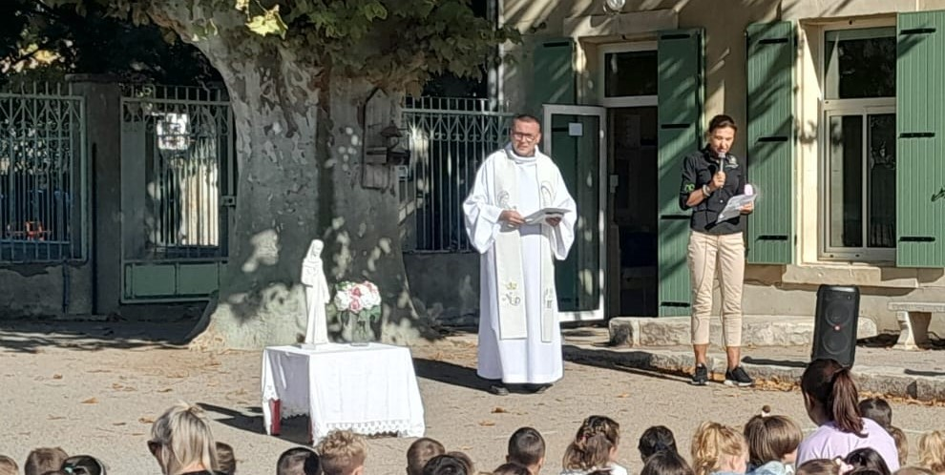

« Car le Seigneur c’est l’Esprit, et où est l’Esprit du Seigneur, là est la liberté. »
Paul lettre aux Corinthiens (2 Co 3,17)

L’école Sainte Marie
« Susciter une communauté de foi »

Art 118 Statuts de l’Enseignement Catholique
La figure du témoin se trouve au centre de l’œuvre éducative.

En bon berger, chacun y essaie d’être le sourire offert aux autres, enfants et adultes, afin de donner l’envie de découvrir comme il est bon de vivre de l’Amour de Dieu, dans notre école.

C’est par des témoignages du cœur, que chacun puisse la force de souder cette communauté.

Bien sûr, nous ne sommes pas tous, au même endroit, sur le chemin de la découverte de cet Amour, mais chacun chemine, à son rythme, et j’ai toujours été persuadée que personne n’arrive dans l’enseignement catholique par hasard, que le Seigneur nous envoie en mission, quel que soit notre propre cheminement.

La manière dont la communauté rend témoignage de l’esprit de Vérité et de Charité est capitale.

L’école Sainte Marie
« Un projet éducatif, un projet pastoral»

Guidés par le Christ, par l’Evangile, par notre Pape François, par les textes des statuts de l’enseignement catholique, notre Archevêque François FONLUP et par notre Tutelle, Monsieur le directeur diocésain Monsieur DE COAT et son adjoint Mr Florian MICALLEF, notre communauté avance en suivant les rails qu’elle s’est donnée :

- Son projet éducatif
- Le projet pédagogique qui en découle
- Ainsi que le projet pastoral qui se révèle en transversalité dans les deux projets précédents et qui est le reflet en action et en prières du vécu du projet éducatif de la communauté.

Art 22 à 25 Statuts de l’Enseignement Catholique
« La communauté éducative doit transmettre la bonne nouvelle »

En tant qu’établissement catholique, notre projet éducatif n’est que le reflet et la voix du projet que Dieu a pour chaque être humain : un projet d’Amour.

La parole de Dieu, l’Evangile « la bonne nouvelle » doit animer notre communauté éducative, car c’est le Christ qui est le fondement de la communauté qui fait de l’école une école de l’Amour et de la Vérité.

Art 4 Statuts de l’Enseignement Catholique
La responsabilité éducative revient en premier aux parents de manière irremplaçable.

Hélas, combien de parents perdus rencontrons-nous ? Il est de notre devoir de les aider en leur proposant le projet éducatif que propose notre établissement catholique.

C’est ce qui fait la force de l’enseignement catholique : proposer aux familles et à leurs enfants, une civilisation d’amour à travers ses écoles :
- En les accueillant sans les juger
- En leur parlant avec notre cœur
- En voyant en chaque enfant, un enfant de Dieu, aimé du Père
- En leur parlant avec notre coeur

L’école Sainte Marie

Le projet pastoral

Jésus dit à ses disciples : "Si vous demeurez dans ma Parole, vous êtes vraiment mes disciples, et vous connaîtrez la vérité et la vérité vous libérera. »
(Jean 8,32-36 )

Le projet éducatif et le projet pastoral de notre établissement définissent à eux deux, le « caractère propre » d’un établissement d’enseignement catholique.

LA LETTRE DE MISSION

- Dans sa lettre de mission, le chef d’établissement reçoit une mission pédagogique et éducative, dont les axes sont à définir dans le projet éducatif et le projet d’établissement.

Le projet éducatif définit l’identité de l’école ordonnée à l’Evangile. IL formalise ses objectifs, éducatifs et didactiques, et la façon dont ils sont proposés de manière adaptée aux différentes personnes. Art 125 Statuts de l’Enseignement Catholique

- Dans sa lettre de mission, le chef d’établissement reçoit aussi celle de veiller à une véritable animation pastorale en lien avec la Paroisse et le service pastoral de la Direction Diocésaine.

En tant qu’établissement catholique sous tutelle diocésaine, l’école Sainte Marie a fondé son projet éducatif et son projet pastoral sur l’Evangile.

La proposition éducative spécifique de l’école catholique possède en elle-même une dimension pastorale en tant que mise en œuvre de la mission ecclésiale au service d’une société de justice et
de paix. Art 125 Statuts de l’Enseignement Catholique

LE CONTENU DE NOTRE PROPOSITION PASTORALE

ANNONCER LA PAROLE – EVANGELISER

Le Statut rappelle qu’une école catholique ne fait pas signe de son caractère catholique à travers les seules activités objectivement réparables, comme des temps d’initiation, de catéchèse, de formations chrétiennes, de célébration…

Néanmoins, une école catholique propose nécessairement des temps dédiés à l’action pastorale, appelé « eveil à la foi »

Ce temps d’eveil à la foi est dans notre établissement « d’une heure par semaine ». Cette heure sera selon les enfants à qui nous nous adressons, divisée en plusieurs quarts d’heure, pour les petits, ou en heure entière pour les plus grands, ce moment est dans notre établissement rendu obligatoire.

L’école catholique, ouverte à tous, se trouve confrontée à une diversité de pensées, de religions.

Avant l’inscription, lors de la présentation du projet de notre école aux parents, nous les informons que cette heure d’eveil à la foi est obligatoire. Nous leur expliquons que notre école est un lieu d’échanges et de respect de toutes les croyances. Pour vivre cet échange et ce respect, il nous paraît très indélicat d’éloigner les enfants d’autres confessions. Nous demandons à chaque parent inscrit, de signer dans le contrat de scolarisation, qu’ils ont bien eu connaissance de ce projet.

Nos enfants vivent dans une société où les différences entre religion sont sources de conflits et de guerre. Ne nous effaçons pas, restons nous-mêmes en respectant les autres. Les familles doivent savoir dès l’inscription le projet que nous avons pour nos élèves.

Prenons en compte ces diversités - sources d’échanges et d’enrichissements réciproques ; invitons tous les élèves à participer à l’éveil à la foi :

- Pour y cultiver leurs connaissances,
- Pour découvrir, approfondir leur foi,
- Pour s’y exprimer,
- Pour apprendre à respecter la différence de conceptions religieuses.
- Pour découvrir la foi, pour l’approfondir à travers la parole de Dieu et la vivre ensemble.
- Pour découvrir la prière et les sacrements
- Pour s’y exprimer et découvrir les valeurs du partage, et les valeurs de l’Evangile
- Pour découvrir d’autres religions et pour apprendre à respecter la différence de conceptions religieuses.

En annonçant la foi, nous répondons à l’immense demande d’Amour de nos familles, de nos enfants. Nous leur présentons le Christ, chemin de la Vérité et de l’Amour pour conduire nos jeunes et nos familles à grandir en construisant une civilisation d’Amour.

En annonçant la foi, nous annonçons la Bonne Nouvelle du Salut et du Pardon.

Evangéliser c’est aimer son prochain.

Cette évangélisation est de tout moment, elle dépasse le temps de pastoral hebdomadaire.

Elle se trouve dans notre accueil,

A travers notre regard sur l’enfant, notre accueil, notre écoute attentive, nos encouragements, notre soutien, par la place que nous accordons à chaque enfant, par l’aide éducative que nous apportons aux familles (les p’tits cafés), par le climat que nous créons au sein de notre communauté éducative, par notre témoignage de foi, par notre pardon.

Elle se trouve dans les projets que nous menons :

Les livrets d’évaluation
Evaluation positive de l’enfant
Aide des enfants en difficultés
Accueil des familles en difficultés

Elle se vit dans les moments de partage proposés à la communauté :

Le café de la rentrée : point-rencontre pour les nouveaux parents
Journée d’accueil des nouveaux élèves de l’an prochain et de leur famille
Les temps de rencontre des parents
Le bol de riz (les bénéfices au profit d’autres enfants en difficulté dans le monde).
La collecte des jouets de Noël : organisée pour la sortie scolaire des CM2. La journée des talents ; valoriser les différences.

VIVRE DE LA PAROLE

Il ne suffit pas d’annoncer la Parole, il faut encore susciter de nombreux moments où nous pouvons la lire, l’écouter, en vivre ensemble. Par la lecture de l’Evangile et les groupes de prières, l’école catholique doit vivre de la foi.

Vivre de la Parole du Christ, c’est prendre le temps de le rencontrer dans des rendez-vous d’amour : la messe, la prière, la confession, la communion.

- Célébrations des temps forts de l’année liturgique à l’école ou à la paroisse ouvertes aux parents préparées par l’équipe pastorale en lien avec les enseignants et les enfants. (célébration de rentrée, célébration de l’Avent, célébration de Pâques, des Rameaux, Célébration de fin d’année).
- Chemin de croix organisé avec la paroisse de Bollène dans les rues de la ville.
- Célébration du mercredi des Cendres.
- Temps de prières hebdomadaire dans les classes
- Après l’école, procession des rameaux et de l’Immaculée Conception.
- Présence du Père Joris ROLAND (Prêtre référent) et du Père Marc QUATREFAGES (curé) dans notre école, chaque semaine.
- Temps de confessions pour les CE2, CM1 et CM2
- Proposition de baptême, de première communion ou de la confirmation
- Préparation des chants de la messe animée par les enfants et les jeunes à la paroisse

En tant que chef d’établissement, faire vivre la Parole,

C’est faire en sorte que règne au sein de la communauté des échanges constructifs, d’entraide et de partage entre tous les membres de la communauté : les enseignants, le personnel, les prêtres, les parents, les bénévoles, les enfants, la Paroisse, les associations.

En rassemblant lors de moments festifs le personnel et les enseignants et les prêtres (repas de début d’année, de Noël, de fin d’année)

En rassemblant et en impliquant les différents partenaires et associations lors des conseils d’école qui se terminent souvent par des moments festifs…

C’est faire en sorte que dans l’établissement, il y ait un amour de l’autre en priorité. C’est témoigner de sa foi, dans ses paroles et ses actions.

ETRE TEMOIN DE LA PAROLE

Chaque membre de notre communauté, par son comportement, ses paroles, doit être un témoin d’Amour, et être (si son cheminement spirituel le lui permet) un témoin de l’Amour que Dieu a pour nous.

Notre école catholique a comme mission de faire connaître à tous, le projet que Dieu a pour nous :

- Découvrir son Amour
- Vivre de son Amour
- Témoigner de son Amour

Par notre témoignage, nous amènerons chacun à être à son tour témoin de l’Evangile. Notre témoignage est notre force. Demandons à l’Esprit Saint, la force d’être un bon témoin de Dieu.

